Fiche sujet – candidat (1/3)
Contexte
Les anthocyanes sont des pigments non chlorophylliens responsables entre autres de la couleur des fleurs. Chez la pulmonaire (Pulmonaria officinalis) un changement de couleur des anthocyanes indique que la fleur a été fécondée, ce qui la rendrait moins attractive pour les insectes. Ce changement serait dû à une modification du pH dans les cellules contenant des anthocyanes.
On cherche à confirmer l’origine du changement de couleur de la fleur et son influence sur son attractivité des insectes pollinisateurs.

Consignes
Partie A : Appropriation du contexte et activité pratique (durée recommandée : 20 - 30 minutes)
La stratégie consiste à comparer la couleur des anthocyanes présentes dans les vacuoles des cellules de fleur en fonction du pH.

Appeler l’examinateur pour vérifier les résultats de la mise en œuvre du protocole.
Partie B : Communication des résultats, interprétation, analyse critique, conclusion (durée recommandée : 30 - 40 minutes)
Présenter et traiter les résultats obtenus, sous la forme de votre choix et les interpréter.

Répondre sur la fiche-réponse candidat, appeler l’examinateur pour vérification de votre production.

Proposer une stratégie complémentaire qui permettrait de prouver que l’attractivité des pollinisateurs dépend de la couleur de la fleur.

Appeler l’examinateur pour présenter votre proposition à l’oral et obtenir une ressource complémentaire.

Conclure, à partir de l’ensemble des données, sur l’origine du changement de couleur de la fleur et son influence sur son attractivité des insectes pollinisateurs.
Fiche sujet – candidat (2/3)
Protocole
Matériel :  - pétales de fleurs ;  - microscope ;  - lames, lamelles ;  - verres de montre ;  - pinces fines ou aiguilles ;  - solution A à pH = 6 (eau distillée) ;  - solution B à pH = 3 ;  - feutres ;  - chronomètre ;  - fiche protocole « Réaliser une préparation microscopique ». | Étapes du protocole à réaliser :  - prélever différents fragments des épidermes de la fleur ;  - déposer des fragments dans chacune des solutions :  Verre de montre 1 Verre de montre 2  Solution A à pH = 6 Solution B à pH = 3  Fragments d’épiderme Fragments d’épiderme  - laisser agir 3 minutes ;  - réaliser une préparation microscopique pour chaque fragment ;  - comparer les observations microscopiques.
Sécurité :  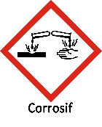 | Précautions de la manipulation :

Fiche sujet – candidat (3/3)
Ressources
Fleurs de pulmonaire : | Localisation des anthocyanes dans une cellule végétale :  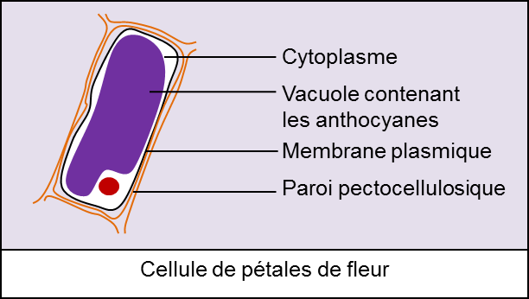

INFOS :

- Les anthocyanes : pigments non chlorophylliens responsables de la couleur des fleurs.

- Changement de couleur des anthocyanes (peut-être dû à une modification du pH dans les ȼ contenant des anthocyanes) = fleur fécondée = moins attractive pour les insectes.

ÉTAPE A (manip)

ÉTAPE B1 :

Communication des résultats : dessins d’observation avec légendes et titre (sûrement deux dessins de couleurs différentes, ce qui correspondrait donc à une modification du pH dans les ȼ contenant des anthocyanes)

RESSOURCE COMPLÉMENTAIRE

ÉTAPE B2 :

- Je vois que : Sur le premier dessin d’observation, étant le résultat de la préparation microscopique du fragment d’épiderme dans la solution A à pH=6, les ȼ contenant des anthocyanes sont de couleur ……. Tandis que sur le deuxième dessin d’observation du résultat de la préparation microscopique du fragment d’épiderme dans la solution B à pH=3, ces cellules sont de couleur ……. Ce changement de couleur permet de déterminer que la fleur a été fécondée et que le changement de pH dans les ȼ contenant des anthocyanes est responsable du changement de couleur de la fleur.

- Je sais que : Lorsqu’une fleur de pulmonaire est fécondée, elle est bleue et quand elle ne l’est pas, elle est rose. Je sais aussi que les anthocyanes représentent une grande partie d’une ȼ végétale de pétales de fleur et se situent au centre de la ȼ.

- Je peux donc en conclure que : L’origine du changement de couleur de la fleur est causée par une modification du pH dans les cellules contenant des anthocyanes suite à la fécondation de la fleur. Et étant donné que les anthocyanes occupent une grande partie des ȼ d’un pétale, le changement de couleur est donc très voyant. Les insectes sont généralement attirés par les couleurs vives, la fleur non fécondée va donc plus attirer les insectes plutôt qu’en étant bleue une fois fécondée.

- Distanciation : Nous pouvons nous demander si le principe de fécondation et de changement de couleur des anthocyanes sont aussi responsables du changement de couleur des Hortensias.

